Справка о проведении классного часа по теме «Экстремизм нет!».
8 сентября в 10 классе был проведен классный час на тему «Экстремизму нет».
Цели : дать учащимся представление о терроризме и его проявлениях, убедить в необходимости постоянного выполнения мер предосторожности уменьшающих вероятность стать жертвой террористов, научить правилам поведения при угрозе и во время террористического акта.

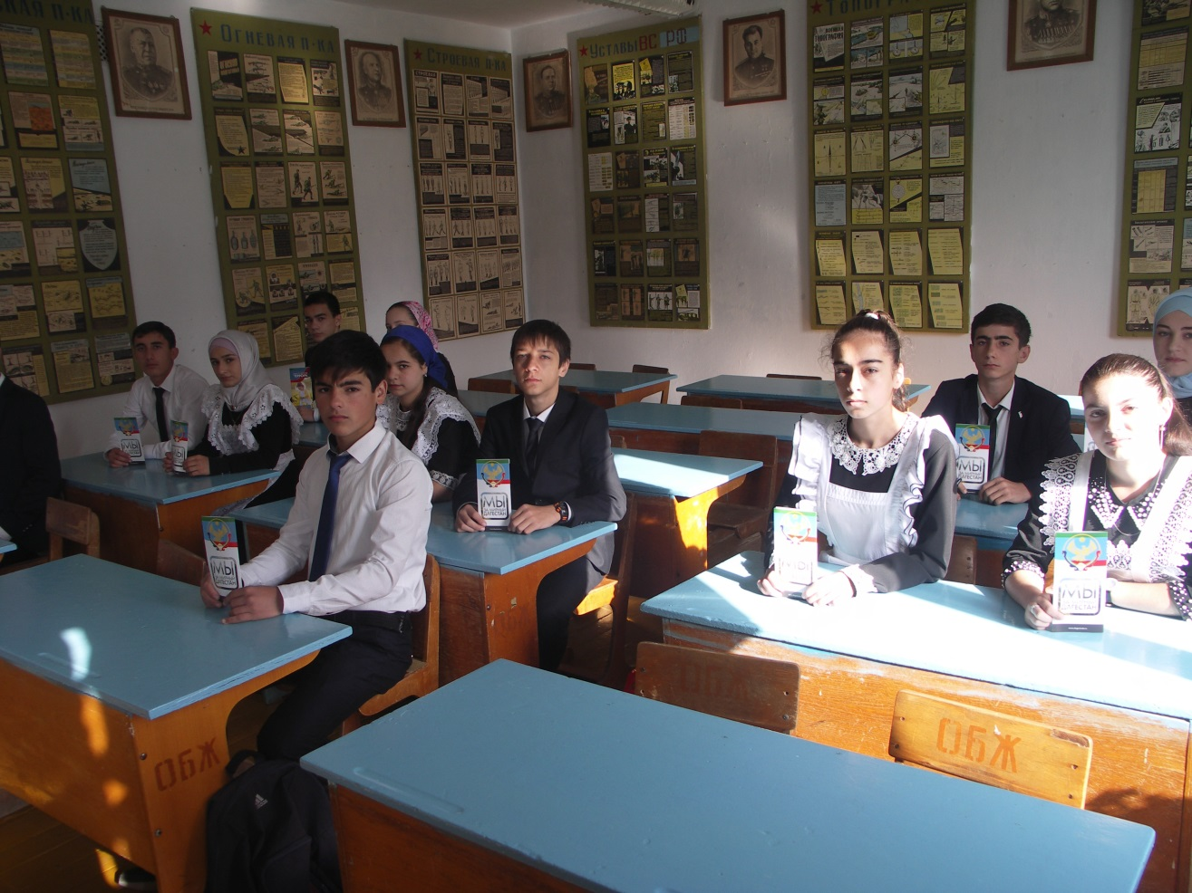

Проведена беседа, продемонстрирована презентация учащихся, ознакомление с правилами поведения в ситуациях, связанных с терроризмом, выполнение заданий по типу «закончи предложения». В конце были розданы буклеты «Вместе против террора» 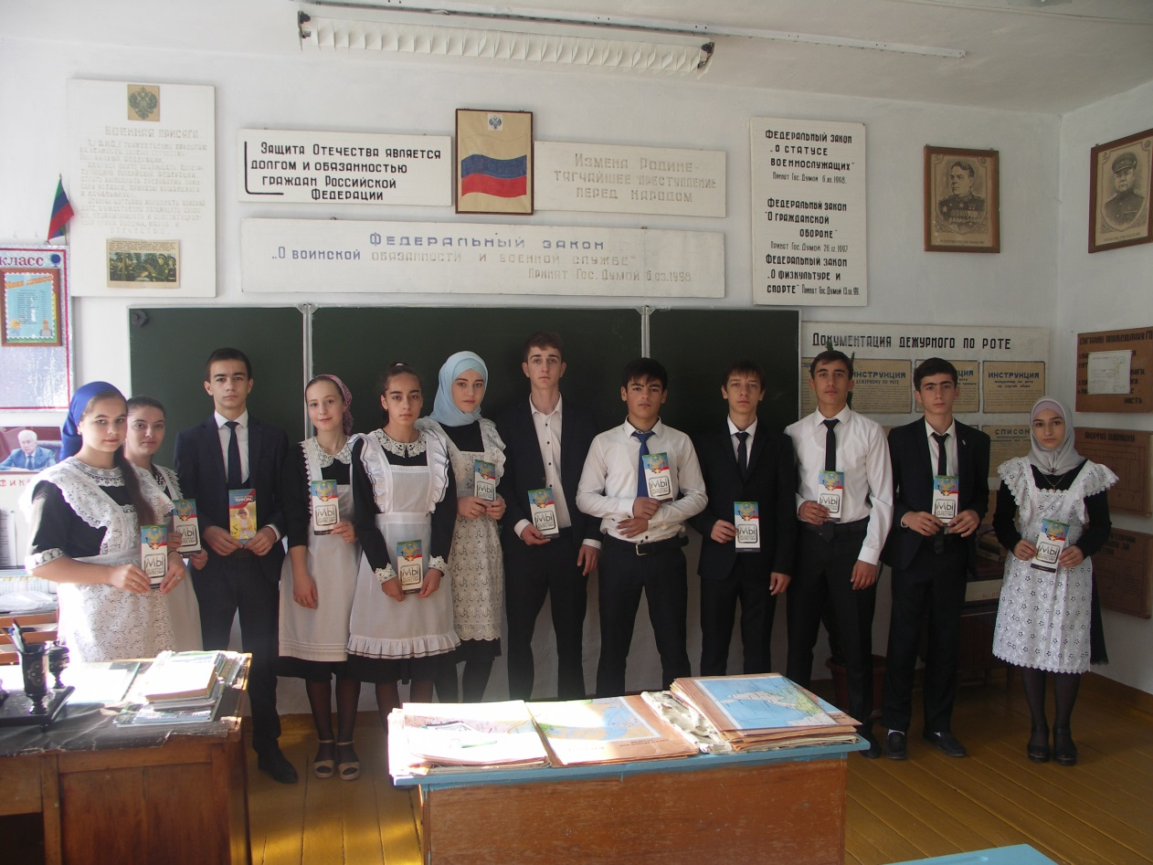

Кл.руководитель-Зубайриев Г.А.

